УТВЕРЖДАЮ
И.о. директора МБОУ «Бабежская СОШ»
____________А.С. Борисенко
« 20 » мая 2025г.

МБОУ «Бабежская СОШ»

ПРОГРАММА ЛДП



с. Бабеж 2025г.

СОДЕРЖАНИЕ
- Паспорт программы 3-5
- Пояснительная записка 6-7
- Краткая характеристика программы 8
- Педагогическая идея программы 8
- Целевой блок программы 8-10
- Критерии и способы оценки качества реализации программы 11-12
- Содержание и средства реализации программы 12-14
- Кадровое обеспечение программы 17-18
- Информационно–методическое обеспечение программы 18-19
- Материально–техническое обеспечение программы 20
- Нормативно–правовые документы 21
- Приложения 22-25

ПАСПОРТ ПРОГРАММЫ

НазваниеЛДП | Летняя детская площадка (ЛДП) с дневным пребыванием детей  «Волшебная страна Детства»
Полное название программы | Комплексная краткосрочная программа ЛДП с дневным пребыванием детей «Волшебная страна Детства»
Юридический адрес организации | 646707, Омская область, Шербакульский район, с. Бабеж, ул. Победы, д.14
Телефон,факс | 8(38177)32291
Форма проведения | Летняя детская площадка дневного пребывания
Количество смен,  Сроки реализации | Июнь 2025г. -1смена  02.06.2024г.–13.06.2025г.
Общее количество детей | 20 человек
Целевая группа | - Обучающиеся МБОУ«Бабежская СОШ»;  - Дети из семей, находящихся в трудной жизненной ситуации;  - дети, находящиеся под опекой граждан;  - дети различных учетных категорий;  - дети участников СВО
Цельпрограммы | Цель - организация эффективного отдыха и оздоровления детей в период летних каникул, через создание благоприятные условия для укрепления здоровья детей, развития творческого и интеллектуального потенциала личности, ее индивидуальных способностей и дарований, творческой активности с учетом собственных интересов, наклонностей и возможностей.
Задачипрограммы | - Создание условий для организованного отдыха детей.  - Приобщение ребят к творческим и интеллектуальным видам деятельности, стремление к познанию окружающего мира посредством включения в различные виды творческой деятельности;  - Формирование культурного поведения, санитарно- гигиенической культуры.  - Формирование у ребят навыков общения и толерантности.  - Создать условия для физического оздоровления детей и осмысленного отношения каждого ребенка к своему здоровью.  - Развивать мотивацию здорового образа жизни, социально одобряемого поведения, профилактика асоциальных явлений через игровые, состязательные, познавательные, лидерские формы деятельности.  - Воспитывать гражданственность, патриотизм в процессе коллективного взаимодействия.
Направление деятельности | Семейное  Духовно-нравственное  Социально-патриотическое  Интеллектуальное  Творческое  Спортивно-оздоровительное

Ожидаемыйрезультат | Обучающиеся  - Сформировали ответственное отношение к своему здоровью. Включение детей в физкультурно- оздоровительную и спортивно-массовую деятельность, способствовало развитию физических, волевых качеств и ценностей здорового образа жизни, навыков безопасного поведения.  - Приобрели опыт коллективного творчества и навыки самоорганизации. Успешность детей в различных мероприятиях повысит социальную активность, даст уверенность в своих силах и талантах.  - Повысили уровень духовно-нравственной, гражданско- патриотической воспитанности.  - Приобрели умения адекватно оценивать жизненные ситуации, расставлять приоритеты.  - Повысили уровень коммуникативной культуры, развили уверенность в себе, адаптировались в детском коллективе. При активном участии детей и взрослых в реализации программы предполагается, что у каждого возникнет чувство сопричастности к большому коллективу единомышленников.  - Получили новые знания и расширили свой кругозор. Проведение экскурсий, мастер - классов, творческих мастерских и бесед помогут детям в формировании отношения понимания, заботы о людях, а также сохранению и пропаганде семейных ценностей.  - Летняя занятость детей в условиях неполного контроля со стороны родителей способствует профилактики правонарушений несовершеннолетними.  Педагоги  - Приобрели новый опыт организации игровой и познавательной деятельности детей и подростков в летний период, возможность применения этого опыта в основной педагогической деятельности.  - Осмыслили позитивный опыт реализации летней программы.  - Внедрили новые формы и методы работы в практику деятельности.  - Вышли на уровень сотворчества детей и педагогов.  - Способствовали сплочению педагогического и детского коллективов.  - Повысили уровень профессионализма.  - Способствовали развитию детей, выявлению одаренных детей.  Учреждение  - Будет совершенствовать программное обеспечение отдыха и досуга детей в условиях лета, использование прогрессивных форм организации детского досуга.  - Определить перспективы развития программы.  - В результате реализации программы определятся новые инициативы, которые дадут новые возможности в расширении влияния на социум, повышение авторитета учреждения.

Родителиобучающихся
- Установят долговременные и доверительные отношения с учреждением.
- Получат информацию о творческом и интеллектуальном развитии детей.
- Получат рекомендации педагогического и социально- психологического сопровождения детей по их воспитанию и развитию.
- Будут иметь возможность принимать активное участие в реализации программы лагеря.
Условия участия в программе | заявления от родителей; свидетельства о рождении (копии)

ПОЯСНИТЕЛЬНАЯ ЗАПИСКА

Организация отдыха, оздоровления, занятости детей и подростков в летний период –одна из приоритетных задач социальной и молодёжной политики. Она вытекает из объективных потребностей общества в решении социальных проблем, сложившихся в подростковой и молодёжной среде.
В последние годы вопрос организации летнего отдыха детей приобрёл особое значение. Летние каникулы составляют значительную часть свободного времени школьников, но далеко невсе родители могут предоставить своему ребёнку полноценный, правильно организованный отдых. Не все семьи имеют возможность обеспечить отдых ребёнка в лагерях за пределами нашего региона. В связи с этим всё большую актуальность приобретает организация летнего отдыха детей в пределах области, района или поселка.
Также, летние каникулы для учащихся – пора надежд, время игр, развлечений, свободы в выборе занятий, снятия накопившегося за год напряжения, восполнения израсходованных сил, восстановления здоровья, период свободного общения.
ЛДП – одна из наиболее востребованных форм летнего отдыха детей школьного возраста.Проблемыорганизации летнего оздоровительногоотдыха вытекаютиз объективных противоречий:
- между потребностью семьи и государства иметь здоровое, сильное подрастающее поколение и неудовлетворительным состоянием здоровья современных детей;
- педагогической заботой, контролем и желанием детей иметь свободу, заниматься саморазвитием, самостоятельным творчеством.
Содержание деятельности ЛДП должно быть направлено на разрешение этих противоречий. С цельюорганизации отдыха и оздоровления детей в каникулярный период на базе МБОУ«Бабежская СОШ» организуется ЛДП дневного пребывания «Волшебная страна Детства».
Данная программа по своей направленности является комплексной, т.е.включает в себя разноплановую деятельность, объединяет различные направления оздоровления, отдыха и воспитания детей в условиях оздоровительной площадки.
Программа деятельности ЛДП «Волшебная страна Детства» ориентирована на создание социально значимой психологической среды, дополняющей и корректирующей воспитание ребенка. Программа универсальна, так как может использоваться для работы с детьми из различных социальных групп, разного возраста, уровня развития и состояния здоровья. По продолжительности программа является краткосрочной, реализуетсяв течение одной лагерной смены (11 день).
Актуальность программы заложена в следующих ее качествах:
Социальнаяполезность-удетейформируютсянавыкисодержательногодосуга, здорового образа жизни, коммуникативные навыки. Содержание образовательной программы лагеря дает ребенку возможность социального самоопределения.
Многообразие направлений деятельности - образовательная программа лагеря предлагает весь спектр видов деятельности детского сообщества, как индивидуальных, так и коллективных. Каждый воспитанник получает возможность неоднократно испытать ситуацию успеха, повысить свою самооценку и статус.
Свободный выбор вида деятельности - профиль деятельности выбирается ребенком самостоятельно, в соответствии с его интересами, природными склонностями и способностями.

Понятийный аппарат программы
Летняя оздоровительная площадка (ЛДП) — создается с целью оздоровления детей, организации их активного отдыха, удовлетворения интересов и духовных потребностей.

Детство — этап развития человека, предшествующий взрослению; характеризуется интенсивным ростом организма и формированием высших психических функций.

Деятельность — способ существования и развития человека, всесторонний процесс преобразования им окружающей природной и социальной реальности (в том числе и его самого) в соответствии с его потребностями, целями и задатками.

Диагностика педагогическая — процедура выявления уровня готовности к какому-либо виду деятельности. Основывается на системе тестов, письменных работ, устных вопросов и других методов, позволяющих получить картину состояния чьих-либо знаний и умений, уровня воспитанности.

Духовно-нравственное воспитание - один из аспектов воспитания, направленный на усвоение подрастающими поколениями и претворение в практическое действие и поведение высших духовных ценностей (индивидуально-личностные (жизнь человека, права ребёнка, честь, достоинство);
Семейное воспитание - (отчий дом, родители, семейный лад, родословная семьи, её традиции);
Патриотическое воспитание - (образ жизни, поведения, общения; Родина, святыни страны, национальная геральдика, родной язык, родная земля, народная культура, единство нации); общечеловеческие (биосфера как среда обитания человека, экологическая культура, мировая наука и культура, мир на Земле и так далее).

Здоровый образ жизни–образ жизни человека, направленный на укрепление здоровья.
Принятие профилактических мер, с целью устранения причини последствий болезней.

Игра — воображаемая или реальная деятельность, целенаправленно организуемая в коллективедетей с целью отдыха, развлечения, обучения, воспитания.

Коллектив — высокоорганизованная группа, объединенная общественно значимыми целями, совместной деятельностью по ихдостижению, общими ценностями и нормами

Спортивно-оздоровительная деятельность– это целостная система воспитательно- оздоровительных, коррекционных и профилактических мероприятий, которые осуществляются в процессе взаимодействия ребенка и педагога, ребенка и родителей, ребенка и медицинского работника.

Творческая деятельность– это самодеятельность, охватывающая изменение действительности и самореализацию личности в процессе создания материальных и духовных ценностей, расширяющая пределы человеческих возможностей.

Эстетическое воспитание – процесс формирования и развития эстетического эмоционально-чувственного и ценностного сознания личности и соответствующий ему деятельности под влиянием искусства и многообразных эстетических объектов, и явлений реальности

КРАТКАЯ ХАРАКТЕРИСТИКА ПРОГРАММЫ
Комплексная краткосрочная программа «Волшебная страна Детства» ЛДП сдневным пребыванием детей реализуется на базе МБОУ «Бабежская СОШ».
Программа реализуется в течение одной смены (11 календарный день) с 02 июня по
13 июня 2025г. Участники программы являются детив возрасте от 7 до 11 лет. Деятельность воспитанников вовремя смены осуществляется в разновозрастном отряде в количестве 20 человек. При зачислении в летний лагерь особое внимание уделяется детям из малообеспеченных, неполныхи многодетных семей, а также детям, находящимся в трудной жизненной ситуации, детям "группы риска", детям участников СВО.
Зачисление детей в ЛДП производится в соответствии с заявлениями родителей или лиц, их заменяющих.
Комплектование педагогическими, медицинскими кадрами, обслуживающим персоналом осуществляет директор школы совместно с начальником лагеря. Работники лагеря несут личную ответственность за жизнь и здоровье детей в пределах, возложенных на них обязанностей.

ПЕДАГОГИЧЕСКАЯ ИДЕЯ ПРОГРАММЫ
Основная идея программы летнего пришкольного оздоровительного лагеря: через сюжетно-ролевую игру предоставить возможность для личностного роста ребенка. Участвуя в различных играх, ребенок знакомится и выбирает для себя профессии, которые наиболее близки ему, соответствуют его нравственным ценностям и моральным установкам. Таким образом, игра становится фактором социального развития личности. Являясь активным участником игры в лагере, ребенок, как правило, после окончания смены, начинает использовать приобретенные игровые знания в школе, в классе, компании друзей с целью организации досуга. Новая роль организатора игр также способствует личностному развитию. Полученные знания разнообразных игр и опыт организаторской деятельности позволят ему стать хорошим помощником педагога в реализации программ воспитания и закрепить на практике полученные знания, умения, навыки. в каждый этап программы летнего лагеря, включены разнообразные типы игр, с целью развития тех или иных качеств, знаний, умений, навыков и способностей ребёнка, а такжевсестороннего развития его личности.
Деятельность лагеря направлена на развитие личности ребенка и включение его в разнообразное межличностное общение со сверстниками. Детский лагерь, может дать детям определенную целостную систему нравственных ценностей и культурных традиций через погружение ребенка в атмосферу игры и познавательной деятельности дружеского микросоциума.

ЦЕЛЕВОЙ БЛОК ПРОГРАММЫ
Цель - организация эффективного отдыха и оздоровления детей в период летних каникул, через создание благоприятные условия для укрепления здоровья детей во время летних каникул, развития творческого и интеллектуального потенциала личности, ее индивидуальных способностей и дарований, творческой активности с учетом собственных интересов, наклонностей и возможностей.

Задачи программы
- Организовать комплекс мероприятий для самореализации каждого ребенка в ходе сюжетно- ролевой игры.

- Создать условия для физического оздоровления детей и осмысленного отношения каждого ребенка к своему здоровью.
- Развивать мотивацию здорового образа жизни, социально одобряемого поведения. Профилактика асоциальных явлений через игровые, состязательные, познавательные, лидерские формы деятельности.
- Развивать у ребенка креативность, стремление к познанию окружающего мира посредством включения в различные виды творческой деятельности.
- Формировать отношения сотрудничества и содружества в детском коллективе и во взаимодействии со взрослыми.
- Воспитывать гражданственность, патриотизм в процессе коллективного взаимодействия.
- Укрепить связь школы, семьи, учреждений культуры.

Принципы организации работы
Принцип комплексного подхода - использование целого ряда приёмов и методик по организации и осуществлению досуговой, здоровьесберегающей и профилактической деятельности.
Принцип активности - подразумевает участие каждого члена группы (отряда) в совместной деятельности, активное усвоение обучающимися новых социально-нравственных знаний, в том числе и в области здоровья, самопознания, и принятие ими ответственности за реализацию этой возможности; признание активной роли самого ребёнка в сохранении собственного здоровья, умении выстраивать свои отношения с окружающими.
Принцип деятельности - подразумевает создание многоплановой деятельности, организацию совместной досуговой деятельности воспитанников с педагогами (воспитателями) и сверстниками.
Принцип коллективности - подразумевает создание группы (отряда) высокого уровня развития - коллектива, в котором формируются благоприятные условия для становления общечеловеческих ценностных ориентаций личности.
Принцип личностного подхода - согласно этому принципу, следует учитывать индивидуально-психологические особенности воспитанников лагеря(внимание, развитость тех или иных способностей, сформированность навыков общения), то есть выяснять, чем конкретный воспитанник отличается от своих сверстников и как в связи с этим следует выстраивать воспитательную работу сним; опора на сильныестороны в личности и поведении ребёнка.
Принцип поощрения - создаётся ситуация успеха для воспитанников, участвующих в мероприятиях смены; обязательноепоощрение (словесноеи материальное), любое достижение воспитанника площадки (лагеря) должно быть замечено и одобрено, подчёркнута значимость и ценность каждого члена отряда.
Принцип открытости - информирование одеятельности лагеря (в том числе родителей, воспитанников) через раздел «ЛДП» сайта школы, группы в контакте.

ПРЕДПОЛАГАЕМЫЙ РЕЗУЛЬТАТ
Программа будет считаться выполненной, если по окончании смены:
Обучающиеся
- Сформировали ответственное отношение к своему здоровью. Включение детей в физкультурно-оздоровительную и спортивно-массовую деятельность, способствовало развитию физических, волевых качеств и ценностей здорового образа жизни, навыков безопасного поведения.
- Самореализовали себя, приобрели опыт коллективного творчества и навыки самоорганизации. Успешность детей в различных мероприятиях повысит социальную активность, даст уверенность в своих силах и талантах.
- Повысили уровень духовно-нравственной, гражданско-патриотической воспитанности.
- Приобрели умения адекватно оценивать жизненные ситуации, расставлять приоритеты.
- Повысили уровень коммуникативной культуры, развили уверенность в себе, адаптировались в детском коллективе. При активном участии детей и взрослых в реализации программы предполагается, что у каждого возникнет чувство сопричастности к большому коллективу единомышленников.
- Получили новые знания и расширили свой кругозор. Проведение экскурсий, мастер - классов, творческих мастерских и бесед помогут детям в формировании отношения понимания, заботы о людях, а также сохранению и пропаганде семейных ценностей.
- Летняя занятость детей в условиях неполного контроля со стороны родителей способствует профилактики правонарушений несовершеннолетними.
Педагоги
- Приобрели новый опыт организации игровой и познавательной деятельности детей и подростков в летний период, возможность применения этого опыта в основной педагогической деятельности.
- Осмыслили позитивный опыт реализации летней программы.
- Внедрили новые формы и методы работы в практику деятельности.
- Вышли на уровень сотворчества детей и педагогов.
- Способствовали сплочению педагогического и детского коллективов.
- Повысили уровень профессионализма.
- Способствовали развитию детей, выявлению одаренных детей.
Учреждение
- Будет совершенствовать программное обеспечение отдыха и досуга детей в условиях лета, использование прогрессивных форм организации детского досуга.
- Определятся перспективы развития программы.
- В результате реализации программы определятся новые инициативы, которые дадут новые возможности в расширении влияния на социум, повышение авторитета учреждения.

Родители обучающихся
- Установят долговременные и доверительные отношения с учреждением.
- Получат информацию о творческом интеллектуальном развитии детей.
- Получат рекомендации педагогического и социально-психологического сопровождения детей по их воспитанию и развитию.
- Будут иметь возможность принимать активное участие в реализации программы лагеря.

КРИТЕРИИ И СПОСОБЫ ОЦЕНКИ КАЧЕСТВА РЕАЛИЗАЦИИ ПРОГРАММЫ
Для того чтобы программа заработала, нужно создать такие условия, чтобы каждый участник процесса (взрослые и дети) нашел свое место, имел мотивацию к обязанностям и поручениям, а также с радостью участвовал в мероприятиях. Для выполнения этих условиях разработаны следующие критерии эффективности: постановка реальных целей и планирование результатов программы; заинтересованность преподавателей и детей в реализации программы, благоприятный психологический климат; удовлетворенность детей и взрослых формами работы; творческое сотрудничество взрослых и детей.

Критерии оценки качества реализации программы

Критерии эффективности | Показатели | Способы отслеживания результатов
Состояние физического здоровья детей | Приобретение навыков здорового образа жизни.  Улучшение физического и эмоционального состояния  детейиподростков. | Опрос «Мое отношение  кздоровью».  Педагогическое наблюдение за соблюдением воспитанниками здорового образа жизни.
Динамика эмоционального состоянияинастроениякаждого ребенка | Улучшение психологической и социальной комфортности в едином воспитательном пространстве лагеря. | «Дерево пожеланий»  «Забор психологической разгрузки»
Уровень активности каждого ребенка | Формирование мотивов социальной деятельности и личностных достижений. | Использование новых методик и технологий по привитию детям навыков здорового образа жизни.  100%охват детей спортивными и оздоровительными мероприятиями.
Практические уменияинавыки | Развитие творческой активности каждого ребенка.  Формирование  Практических умений в различных видах творчества. | Участие воспитанников в постановке театральных, танцевальных, музыкальных номеров.  Участие в мероприятиях и конкурсах.
Уровень сплоченности и социальной адаптированности | Усвоение норм социальной жизни, поведения в коллективе, культуры взаимоотношений;  – приобретение социальногоопыта посредством апробации новых ролей.  Приобретение умения сочетать личные и общественные интересы. Формирование позитивных межличностных отношений. | Методика «Какой у нас коллектив» (авторА.Н. Лутошкин).

Мониторинг реализации программы
С целью выявления эффективности реализации программы планируется проведение социологических опросов, анкетирования педагогических работников, детей и подростков.
Вводная диагностика | -Начало смены. Выяснение пожеланий и предпочтений, первичное выяснение психологического климата в детском коллективе:  - анкетирование;  - планерки лагеря.
Текущая диагностика | Оценка по результатам мероприятий и дел лагеря. Ежедневные пятиминутки.
Итоговая диагностика | Анкетирование «Чему я научился в лагере». Творческий отзыв (рисунок «Я и мой отряд»).

СОДЕРЖАНИЕ И СРЕДСТВА РЕАЛИЗАЦИИ ПРОГРАММЫ

Этапы реализации программы:
- Подготовительный этап
- Проведение совещаний при директоре по подготовке учреждения к летнему сезону.
- Издание приказа по МБОУ«Бабежская СОШ» об организации отдыха детей в каникулярный период.
- Разработка программы деятельности ЛДП с дневным пребыванием детей «Волшебная страна Детства».
- Составление необходимой документации для деятельности летнего лагеря (план мероприятий, положение, должностные обязанности, инструкции и т.д.).
- Подготовка методического материала для работников.
- Отбор кадров для работы.

- Адаптивно-организационный период (включение в игру).
Педагогической идеей программы является легенда, которая закладывается в организацию смены, согласно которой все дети, посещающие летний лагерь, становятся участниками сюжетно - ролевой игры «Путешествие по Волшебной стране Детства», со своими законами и правилами.
- Знакомство ребят друг с другом, с педагогическим коллективом.
- Проведение входящей диагностики детей и педагогов, организаторских и творческих способностей.
- Планирование отрядных мероприятий, мастер–классов, творческих мастерских.
- Формирование коллективов отрядов, органов самоуправления, выявление Лидеров.
- Оформление отрядных мест.
- Вовлечение всех участников программы в совместную деятельность, мотивация на игровое взаимодействие.
- Выработка основных законов и правил жизнедеятельности отряда.
- Корректировка плана-сетки воспитательных мероприятий на смену.
- Праздник открытия смены.

Основной период
- Создание единого воспитательного пространства как фактора формирования и личностного роста ребенка.
- Реализация творческого, физического и духовного потенциала воспитанников.
- Формирование коммуникативных навыков, лидерских качеств, организаторских способностей, развитие инициативы.
- Организация и проведение отрядных и массовых мероприятий, творческих мастерских, конкурсов.
- Корректировка программы относительно практического развития событий.
- Проведение текущей психолого-педагогической диагностики личности ребенка и отрядного коллектива. Рефлексия, проведение диагностики, коррекция планов, форм, методов работы.
- Подведение промежуточных итогов по видам деятельности.
- Итоговый этап (заключительный) - посвящен подведению итогов.
- Рефлексия участников лагеря (отзыв о смене, пожелания, советы);
- Подведение итогов смены, награждение ребёнка за участие в жизни отряда и лагеря.
- Выработка перспектив деятельности организации.
- Анализ предложений детьми, родителями, педагогами, внесенным и по деятельности летнего дворового клуба в будущем.
- Оглашаются победители в различных номинациях: коллективных индивидуальных (желательно отметить каждое позитивное начинание и достижение ребенка).
- Праздник закрытия смены.
- Социально – психолого - педагогический анализ результатов по проведению смены.

Пост лагерный этап
- Анализ данных психолого-педагогических диагностик.
- Определение результативности проведения смены согласно критериями показателям.
- Анализ предложений по дальнейшему развитию, внесенных детьми, родителями, педагогами.
- Анализ качества продуктов социально-творческой деятельности детей.
- Определение перспективных задач на следующий год.

Модель игрового взаимодействия

Учитывая возрастные особенности младшего и среднего школьного возраста, а также осознавая значимость деятельностного подхода в воспитательном процессе, в основе механизма реализации программы - сюжетно – ролевая игра, как ведущий тип деятельности, как универсальное педагогическое средство. Ценность сюжетно-ролевой игры определяется тем, насколько в ребенке она развивает такие качества как: настойчивость, смелость, умение ориентироваться в сложной ситуации, умение действовать в интересах коллектива, сообща добиваться победы, не разрушая позитивного отношения к действительности.
Педагогической идеей программы является легенда, которая закладывается в организацию смены, согласно которой все дети, посещающие ЛДП, становятся участниками сюжетно - ролевой игры «Волшебная страна Детства». В течение всей игры, участники и организаторы, живут согласно уже сложившимся законам и традициям лагеря, режиму дня и действуют согласно своим ролям.

Игровая легенда

Участники смены оказываются в«Волшебной стране Детства», где живет Незнайка.
Незнайка - главный житель страны, любит похвастать и никогда не унывает, довольно смел и сообразителен. Незнайка не любит учиться, но хотел бы стать кем-то известным: художником, музыкантом или водить автомобиль. Он пробовал себя в разных профессиях, но не добился успеха, так как не любит учиться и трудиться, бросает дело после первой же неудачи.
Участники ЛДП вместе с Незнайкой отправляются в путешествие по стране Детства в поисках новых приключений, новых встреч, событий, которые отражаются в тематике дня. При этом сталкиваясь с различными препятствиями, ребята становятся участниками конкурсов, викторин, состязаний и испытаний, в ходе которых каждый участник сможет проявить свои интеллектуальные, физические, духовные и творческие возможности.
Также, путешествуя с Незнайкой, ребята знакомятся и изучают разные виды искусства, учатся новым видам деятельности, осваивают качества и умения, которые нужно приобрести в течение всей смены, чтобы стать разносторонне развитыми личностями.
В конце смены ребята, возвращаясь из путешествия с Незнайкой, понимают, что они за время своего путешествия успели измениться - приобрели много знаний, умений и навыков.

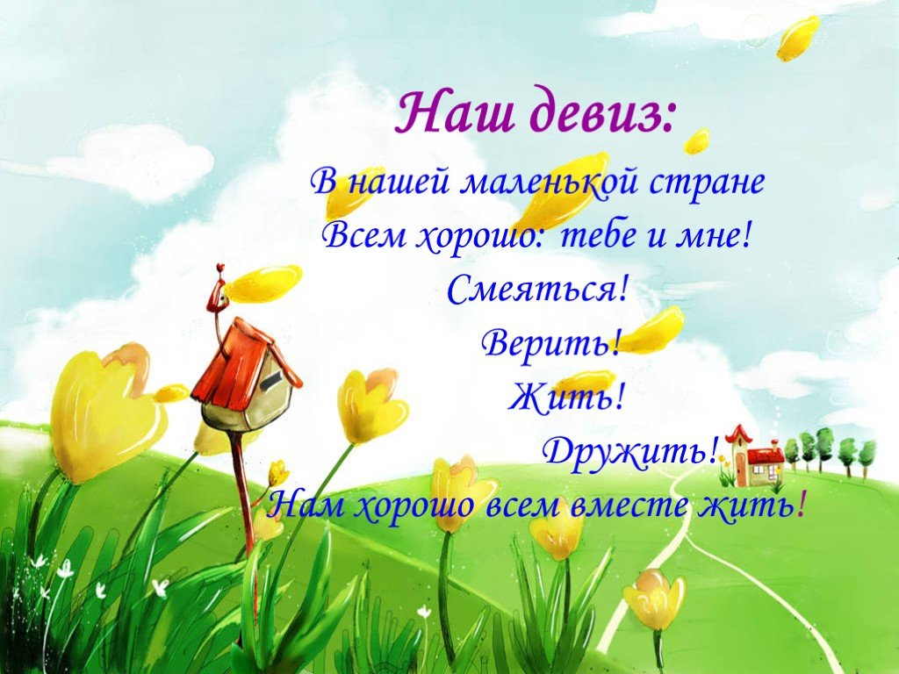

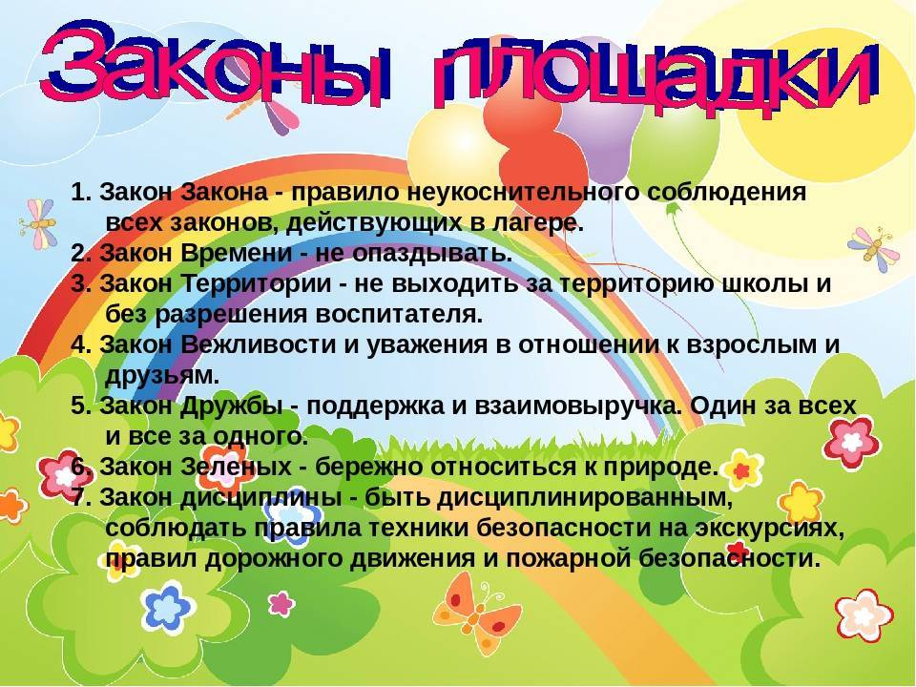

КАДРОВОЕ ОБЕСПЕЧЕНИЕ ПРОГРАММЫ
Организатором деятельности ЛДП дневного пребывания детей «Волшебная страна Детства» является МБОУ «Бабежская СОШ».
В соответствии с законодательством РФ организатор несет ответственность за:
- Созданий безопасных условий для полноценного отдыха детей и подростков, их оздоровления, физического, интеллектуального, творческого и нравственного развития;
- Качество реализуемой в лагере программы;
- Соответствие форм и методов деятельности воспитанников их возрасту, интересами потребностям;

Сотрудники лагеря:
  - Руководитель ЛДП
  - Воспитатели
  - Вожатые (при наличии вакансий)
  - Медицинский работник (по договору)
  - Административно-хозяйственный персонал

№ п/п | Должность | Функциональныеобязанности
1. | Руководитель ЛДП | - Обеспечивает общее руководство деятельностью смены, издаёт приказы и распоряжения, руководит работой педагогического и вспомогательного персонала.  - Обеспечивает безопасность жизни и здоровья детей, сотрудников: осуществляет подготовку помещений к открытию ЛДП, проводит инструктажи с персоналом, создаёт безопасные условия для проведения образовательной, воспитательной и оздоровительной работы.  - Несёт ответственность за соблюдение санитарно – гигиенических норм, правил техники безопасности жизнедеятельности и пожарной безопасности.  - Несёт ответственность за организацию питания, медицинское обслуживание детей, за охрану жизни и здоровья детей.  - Проходит профилактический медицинский осмотр, посещает обучающие занятия.  - По окончании смены готовит отчет о проделанной работе.
2. | Воспитатель | - Обеспечивает качество предоставляемой досуговой деятельности, работу органов самоуправления.  - Обеспечивает и отвечает за безопасность детей во время проведения культмассовых мероприятий.  - Несет ответственность за жизнь и здоровье детей, соблюдение распорядка дня, санитарно–гигиенических норм.  - Анализируют деятельность отряда, проводит анкетирование,  тестирование, психолого-педагогические наблюдения за участниками программы.

 |  | - Проходит профилактический медицинский осмотр.
3. | Вожатые  (при наличии вакансий) | - Помогают воспитателям в выполнении воспитательной функции.  - Организуют и проводят игры с детьми.
4. | Медицинский работник | - Организует и проводит оздоровительную работу в ЛДП.  - Осуществляют контроль над питанием, за соблюдением санитарно – гигиенических норм.  - Осуществляет медицинский осмотр детей.  - Проводит мониторинг здоровья,по мере необходимости  Оказывает медицинскую помощь воспитанникам.
5. | Административно- хозяйственный персонал | - Обязанности обслуживающего персонала определяются руководителем ЛДП.  - Отвечают за соблюдение правил техники безопасности, выполнение мероприятий по охране жизни и здоровья  воспитанников.

ИНФОРМАЦИОННО–МЕТОДИЧЕСКОЕ ОБЕСПЕЧЕНИЕ ПРОГРАММЫ

Методическое обеспечение комплексной программы ЛДП сдневным пребыванием детей «Волшебная стран Детства» обеспечивает заместитель директора по воспитательной работе совместно с Советником директора по воспитанию.

Методическое обеспечение программы
- Разработана и собрана нормативно – правовая документация, регламентирующая деятельность ЛДП.
- Разработаны должностные инструкции и инструкции по ТБ, ППБ, правилам безопасности проведения массовых мероприятий, проведения экскурсий, организации выхода и транспортировки детей и т.д.
- Разработано программное и дидактическое обеспечение работы творческих мастерских.
- Разработана документация по работе ЛДП: график работы персонала, акт о приемке ЛДП, режим дня, договора с родителями.
- Подготовлены журналы инструктажей, журнал посещаемости детьми ЛДП.
- Разработан план смены.
- Разработано оформление и отрядных мест.
- Разработаны системы отслеживания результатов и подведения итогов.

Информационное обеспечение программы

Самым важным в работе педагогического и детского коллективов является сохранение жизни и здоровья, поэтому в ЛДП будут оформлены:
- Уголок по обеспечению безопасности жизнедеятельности включает в себя:
- Правила поведения в ЛДП.
- Памятка для родителей.
- Правила пожарной безопасности.
- Правила поведения детей при прогулке.
- Памятка «Безопасность детей при проведении спортивных мероприятий».
- Основные причины детского дорожно-транспортного травматизма.
- Безопасные маршруты в ЛДП и обратно домой.
- Сигналы тревоги и действия при экстренной эвакуации из здания.
- Опасность обращения с взрывоопасными предметами.
- Действия на улице в экстремальной ситуации;
- Оказание первой помощи и др.

Уголок органов самоуправления лагеря
- Режим работы ЛДП.
- Законы и правила ЛДП.
- Девиз ЛДП.
- План работы.
- Достижения воспитанников

Уголок по спортивно-оздоровительной работе «В здоровом теле–здоровый дух»
- Информация по данному направлению – о предстоящих соревнованиях, фамилии победителей, поздравления.

Оформление отрядов
Здесь огромное поле деятельности как для воспитанников лагеря, так и для воспитателей, вожатых. Необходимо дать волю детям в изобретательстве и творчестве и можно быть уверенным, что отрядные комнаты будут выглядеть ярко и необычно.

Уголок отряда.
- План на смену
- Наша песня.
- Наши достижения.
- Наше настроение.
- Законы отряда «Это должен каждый знать обязательно на «пять».

МАТЕРИАЛЬНО–ТЕХНИЧЕСКОЕ ОБЕСПЕЧЕНИЕ ПРОГРАММЫ

 | Применение | Ответственные
Кабинеты | Творческие мастерские | Воспитатели, технический персонал
Спортивный зал | Занятия спортом, состязания. | Воспитатели, технический персонал
Открытая спортивная площадка | Линейка, проведение игр на открытом воздухе, спартакиады,  Спортивные состязания | руководитель ЛДП воспитатели
Центр детских инициатив | Проведение познавательно- развлекательных мероприятий, шоу-программ. | Воспитатели, технический персонал
Медицинскийконтроль |  | Медицинскийработни (сотрудник ФАП)
Столовая | Обед | руководитель ЛДП
Комнаты гигиены | Туалеты, раздевалка | технический персонал
Инвентарь | Мячи, скакалки, настольные игры  (шашки,шахматы, лото и другие) | воспитатели
Техническое оборудование | Телевизор, компьютер, проектор,принтер, экран, фотоаппарат, музыкальный центр | руководитель ЛДП воспитатели
Наградная продукция | Дипломы,сертификаты, призовой фонд. | руководитель ЛДП воспитатели
Печатная продукция | Листовки,буклеты, памятки, брошюры. | руководитель ЛДП воспитатели

НОРМАТИВНО–ПРАВОВЫЕ ДОКУМЕНТЫ

- Федеральный закон от 29.12.2012 N 273-ФЗ (ред. от 17.02.2023). "Об образовании в Российской Федерации"
- Конвенцияоправахребенка.
- Гигиенические требования к устройству, содержанию и организации режима в оздоровительных учреждениях с дневным пребыванием детей в период каникул.
- Санитарно-эпидемиологическиеправила.
- Приказ директора МБОУ«Бабежская СОШ» «Об организации летнего отдыха обучающихся».
- Положение о ЛДП дневного пребывания.
- Программа работы ЛДП отдыха дневного пребывания.
- Правила внутреннего распорядка ЛДП дневного пребывания.
- Правила по технике безопасности, пожарной безопасности.
- Рекомендации по профилактике детского травматизма, предупреждению несчастных случаев с детьми в школьном оздоровительном лагере.
- Инструкции по организации проведению экскурсий.
- Приказы Отдела образования.
- Должностные инструкции работников.
- Санитарные правила о прохождении медицинского осмотра.
- Заявления от родителей.
- Договоры с родителями.
- Правила регистрации детей при поступлении и выбытии.
- Акт приемки ЛДП.
- Планы работы.

План воспитательной работы пришкольного ЛДП «Волшебная страна Детства» лето 2025 год

2 июня | 3 июня | 4 июня | 5 июня | 6 июня | 7 июня
«Открытие смены»  1.Торжественная церемония подъема Государственного флага Российской Федерации, исполнение Гимна РФ Праздничная программа «Здравствуй, лето красное, весёлое, прекрасное!», посвященная открытию лагерной смены.  2.Минутка безопасности «Знакомство с планом работы, законами и правилами поведения в лагере, инструктаж по ТБ».  3.Конкурс рисунков на асфальте в рамках Дня защиты детей.  4.Занятия по интересам (Оформление кабинетов ЛДП) | «Детство – это Я и ТЫ!»  1.Минутка безопасности: «Режим дня. Правила безопасного поведения в ЛДП».  2. Зарядка  3. Спортивные состязания «Олимпийская деревня» (мероприятие на свежем воздухе)  4. Викторина «Читающая страна детства!» | - Зарядка  2.Проведение просветительских мероприятий «Народ и армия в Великой Отечественной войне 1941– 1945 гг.»  3.«Игра всегда с нами!» (мероприятие на свежем воздухе).  4. Россия - великая наша Держава… конкурс рисунков.  5. Квиз - игра "Путешествие в страну финансовой грамотности" | «Всемирный день окружающей среды»  1.Зарядка  2.Просмотр и обсуждение мультфильмов экологической направленности («Команда Флоры. Экопатруль. Серия 53 «Мусорщик»; Смешарики 2D. «Маленькое большое море»; Барбоскины: «Всемирный день окружающей среды», «Осторожно, экология!»)  3.Экологические викторины «Знатоки природы»  4.Акция «Чистый двор»  5.Конкурс рисунков «Пусть всегда будет солнце» | «День русского языка,  День рождения А.С.Пушкина»  1.Зарядка  2.Беседа: «Почему мы так говорим?»  3.Викторина «Мой родной русский язык»  4.Просмотр и обсуждение мультфильма по произведению А.С.Пушкина «Сказка о Золотом петушке»  5.Конкурс рисунков «Герои сказок А.С.Пушкина» | «Детям о войне»  1.Зарядка  2.Просмотр презентации «Была война, была Победа»  3.«Детям о мире и войне в пословицах», литературный час  4.Конкурс рисунков «Вечная память героям!»

9 июня | 10 июня | 11 июня | 12 июня | 13 июня
«День профессий»  1.Зарядка  2.Конкурс рисунков «Все профессии важны - все профессии нужны»  3.Час настольных игр  4.Подвижные игры: «Сбей вражеский самолёт», «Преодолей препятствие», «Разминируй поле»  5.Просмотр выпусков всероссийских онлайн-уроков "ПроеКТОриЯ" на сайте: https://шоупрофессий.рф/ | «День семьи»  1.Зарядка  2.Беседа «Мы память бережно храним»  3.Викторина «Семейные традиции»  4.Конкурс рисунков на асфальте «Моя семья» | 1.Зарядка  2.Спортивная программа «Самый ловкий» Эстафета  3. Минутки здоровья «Правильное питание»  4. Турнир знатоков природы "На лесных тропинках" | 1.Зарядка  2. 12 июня День России - Квест игра по станциям.  3.Игра - путешествие "Я живу в России"  4. Соревнования школьников «Пионербол» (мероприятие на свежем воздухе)  5. Занятия по интересам. Отрядные дела. | - Зарядка  - «Своя игра» «ПДД»  3.Творческая мастерская "Герои в нашем сердце" Рисование и создание поделок, посвященных героям войны и современным защитникам  4.Игровая программа «Русская народная игра» (мероприятие на свежем воздухе)  5.Занятия по интересам, Настольные игры

Режим дня:

08.30-09.00 – Сбор детей, зарядка | Выполнение традиционного комплекса физических упражнений,
09.00-09.15 – Утренняялинейка | Перекличка отрядов, информация о предстоящих событиях дня, поднятие государственного флага РФ с исполнением Гимна РФ
09.15-10.00–Завтрак | Презентация меню, которая включает информацию о пользе продуктов.
10.00-12.00  Работа попрограмме лагеря,  общественно-полезный труд на пришкольном участке | Рекомендуется разделить работу на два занятия по45минут с перерывом между ними в полчаса, или на 45 минут и 60 минут с перерывом между ними в15минут.Обязательно чередование спокойного и активного видов деятельности.
12.00-13.00–  Оздоровительныепроцедуры | Подвижные игры и прогулки на свежем воздухе, принятие солнечных ванн.
13.00-14.00–Обед | Знакомство отрядов с меню, представленным на обед.
14.00-14.30 – Свободноевремя | Спокойные настольные игры, чтение книг, рисование.  Время для подведения с детьми итогов дня, проведения анализа.
14.30–Уходдомой | -



